|  |
| --- |
| МИНИСТЕРСТВО НАУКИ И ВЫСШЕГО ОБРАЗОВАНИЯ РОССИЙСКОЙ ФЕДЕРАЦИИ |
| **ФЕДЕРАЛЬНОЕ ГОСУДАРСТВЕННОЕ БЮДЖЕТНОЕ ОБРАЗОВАТЕЛЬНОЕ УЧРЕЖДЕНИЕ ВЫСШЕГО ОБРАЗОВАНИЯ «МОСКОВСКИЙ ГОСУДАРСТВЕННЫЙ УНИВЕРСИТЕТ ТЕХНОЛОГИЙ И УПРАВЛЕНИЯ ИМЕНИ К.Г. РАЗУМОВСКОГО (ПЕРВЫЙ КАЗАЧИЙ УНИВЕРСИТЕТ)»**  (ФГБОУ ВО «МГУТУ ИМ. К.Г. РАЗУМОВСКОГО (ПКУ)») |
|  |
| **УНИВЕРСИТЕТСКИЙ КОЛЛЕДЖ ИНФОРМАЦИОННЫХ ТЕХНОЛОГИЙ** |

|  |
| --- |
| **Отчёт по** |
| **выполнению курсового проекта** |
|  |
| студента группы ПКС-304 специальности 09.02.03 Программирование в компьютерных системах |
| Федотова Федора Андреевича |
|  |
| Тема курсового проекта: Создание и ведение базы данных студентов колледжа. |

Таблица№1

|  |  |  |  |
| --- | --- | --- | --- |
|  | Выполнение работы | Срок выполнения | Отметка о выполнении |
|  | Анализ предметной области. Разработка логической модели базы данных. | 10.02.2020 – 14.02.2020 |  |
|  | Создание скриптов на создание базы данных, таблиц и связей, на заполнение таблиц. | 17.02.2020– 21.02.2020 |  |
|  | Разработка представлений, хранимых процедур и других объектов бд. | 24.02.2020– 28.02.2020 |  |
|  | Разработка диаграммы вариантов использования. | 02.03.2020– 06.03.2020– |  |
|  | Регистрация и авторизация пользователей. | 09.03.2020– 13.03.2020 |  |
|  | Разработка интерфейса | 16.03.2020 – 20.03.2020 |  |
|  | Решение главной задачи проекта | 23.03.2020 – 27.03.2020 |  |
|  | Решение главной задачи проекта | 30.03.2020 – 03.04.2020 |  |
|  | Разработка приложения | 23.03.2020 – 27.03.2020 |  |
|  | Разработка приложения | 30.03.2020 – 02.04.2020 |  |
|  | Разработка приложения | 02.04.2020 – 06.04.2020 |  |
|  | Тестирование приложения | 02.04.2020 – 06.04.2020 |  |
|  | Разработка и представление на проверку введения и главы 1 | 09.04.2020 – 13.04.2020 |  |
|  | Разработка отчетов | 16.04.2020 – 20.04.2020 |  |
|  | Разработка и представление на проверку главы 2 и заключения | 23.04.2020 – 27.04.2020 |  |
|  | Доработка приложения | 06.04.2020 –27.04.2020 |  |
|  | Переработка (доработка) пояснительной записки в соответствии с замечаниями | 23.04.2020 – 27.04.2020 |  |
|  | Представление КП руководителю  Прохождение нормоконтроля | 27.04.2020– 30.04.2020 |  |

**1 Анализ предметной области. Разработка логической модели базы данных.**

Постановка задачи:

Спроектировать средствами MS SQL SERVER базу данных и разработать приложение, средствами языка программирования C#.

В базе данных студентов колледжа должны быть вносимые данные студента:

1. Фамиля
2. Имя
3. Отчество
4. Дата рождения
5. Пол
6. Группа
7. Специальность Номер
8. Адрес
9. Телефон
10. Серия паспорта
11. Номер Паспорта

1.Вводить анкетные данные студентов.

2. Осуществлять выборку по:

- фамилии;

- № группы;

- коду специальности.

3. Удалять записи.

4. Получать в отчете список студентов любой группы, упорядочив по фамилии, имени, отчеству.

5. Получать статистику по каждой группе и колледжу в целом в виде:

Группа | юношей | девушек | всего студентов

Итого по колледжу:

юношей | девушек всего студентов

6. Переводить группу студентов 1-3 курсов на курс старше

7 Переводить отдельных студентов из одной группы в другую

8 Записывать выпускников в архив и удалять из списка студентов

9. Выставлять итоговые семестровые оценки как среднее-арифметическое текущих оценок по

каждому предмету с возможностью получения отчетов.

10. Получать статистику по группе и колледжу в виде:

дата с _______ по ___________

Кол-во студентов успевающих на 5 _ % _

Кол-во студентов успевающих на 4-5 _ % _

Кол-во студентов успевающих на 3-4-5 _ % _

Кол-во студентов успевающих на 2 _ %_

11. Получать статистику по каждой дисциплине в виде:

дата с _______ по ___________

Кол-во студентов успевающих на 5 _ % Кол-во студентов успевающих на 4-5 _ % Кол-во

студентов успевающих на 3-4-5 _ % Кол-во студентов успевающих на 2 _ %

Обеспечить защиту базы данных и приложения.

**2 Разработка логической модели базы данных**

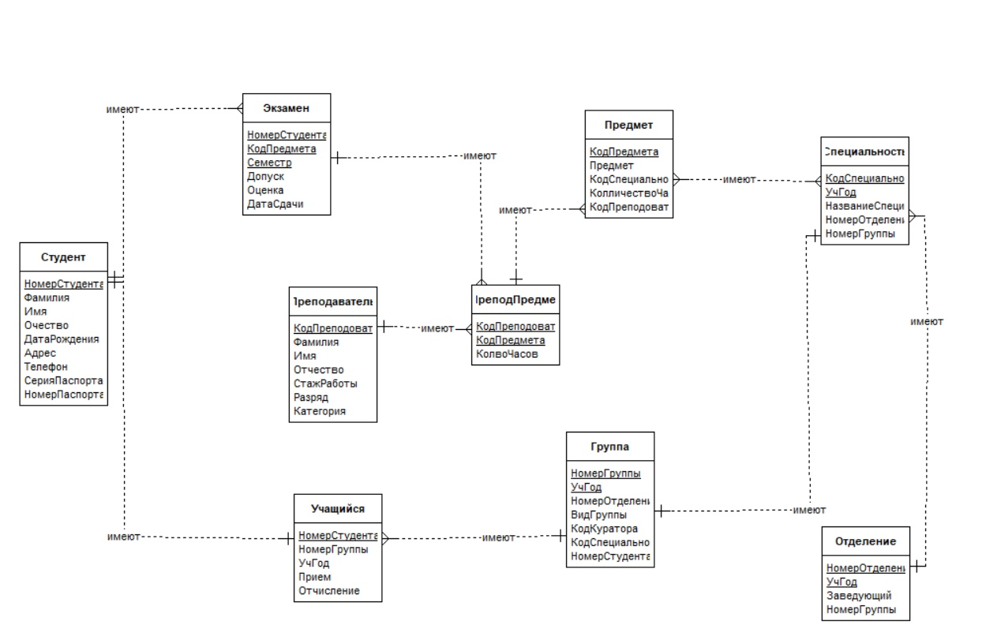

Рисунок №1

**3 Создание скриптов на создание базы данных, таблиц и связей, на заполнение таблиц.**

(Таблицы до конца не заполнены)

**4 Разработка представлений, хранимых процедур и других объектов**

Скрипты

Скриншоты

**5 Разработка диаграммы вариантов использования.**

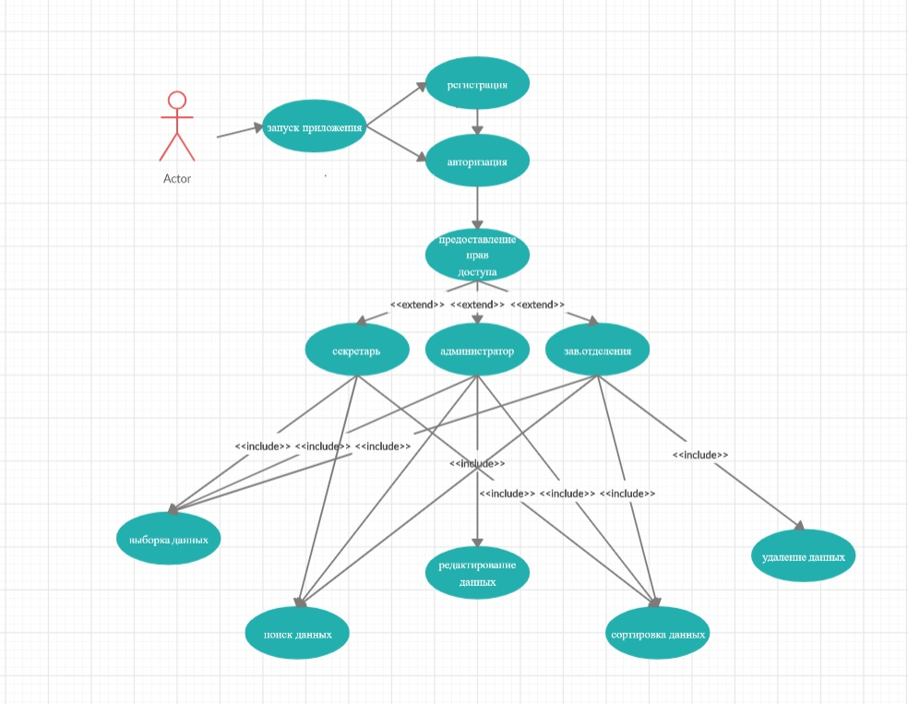

Рисунок №2

**6 Регистрация и авторизация пользователей**

Скриншот

Код приложения

**7 Разработка интерфейса**

Скриншот

Код приложения

**8 Решение главной задачи проекта**

Скриншот

Код приложения

Отчёт прислать на корпоративную почту [e.larionova@mgutm.ru](mailto:e.larionova@mgutm.ru) до 17.00 16.04